**易抢票脚本版使用教程更新**

###更新人：肖风凯

###使用脚本版请您务必掌握python程序的相关基础知识

1. **下载相应的脚本程序**

群里已经上传

1. **解压（推荐推荐放桌面）**

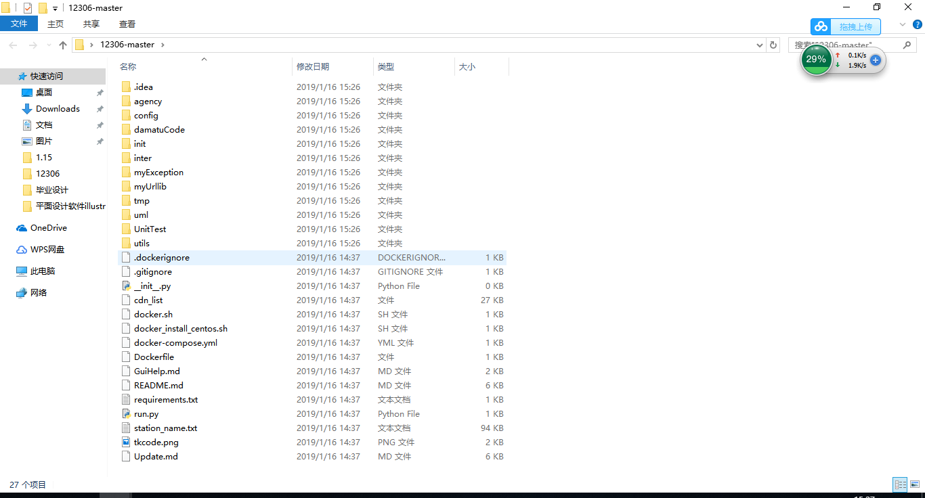

大概长这个样子

点击文件属性，获取文件所在路径

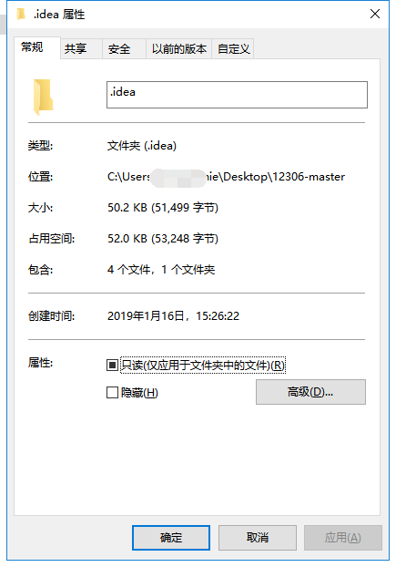

1. **进入cmd**

cd C:\Users\xxxxe\Desktop\12306-master

pip3 install -i https://pypi.tuna.tsinghua.edu.cn/simple -r requirements.txt

###等待依赖环境的安装

1. **配置信息文件**

打开TickerConfig.py（推荐使用notepad++）

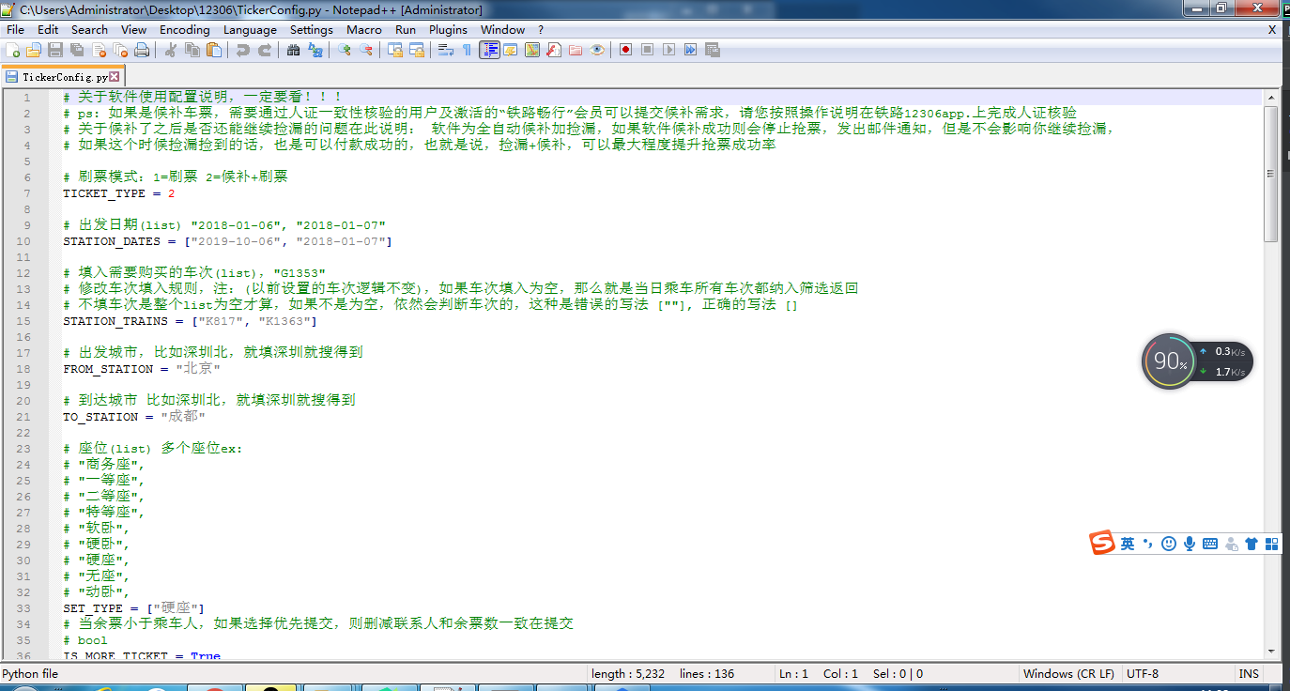

大概长这个样子

其他就安装要求配置文件就行了

注意两点：

**4.1配置邮箱**

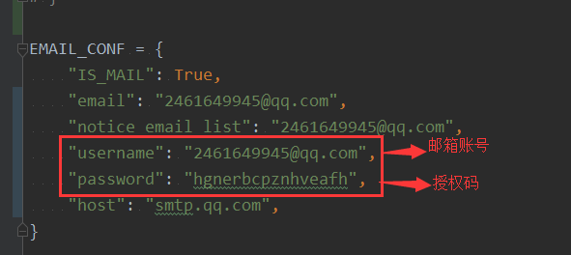

这里的password不是QQ密码是QQ邮箱的授权码

以QQ邮箱为例

点击设置

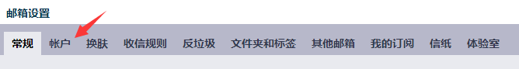

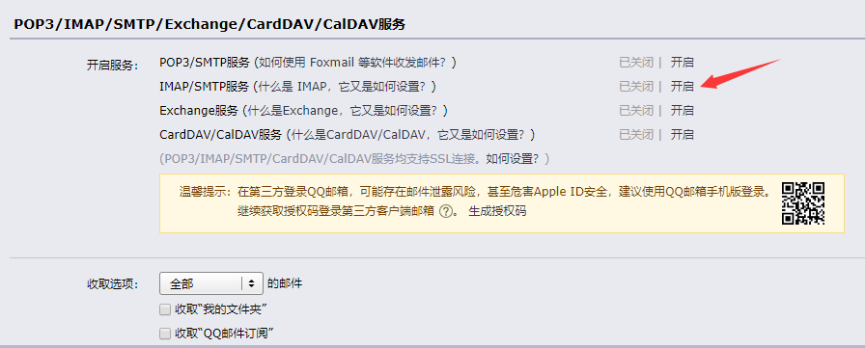

点击开启生成授权码

**4.2配置chromeDriver路径（最好不要有中文）**

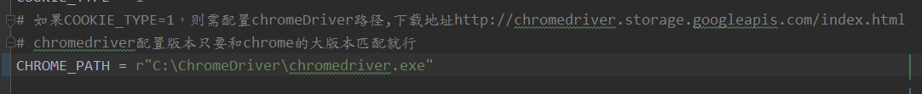

路径中包含转义符，故字符串前面应该加上r。

1. **卸载tensorflow默认版本，安装指定版本**

进入cmd

pip uninstall tensorflow

pip3 install tensorflow==1.15.0rc -i https://pypi.tuna.tsinghua.edu.cn/simple/

1. **进入cmd，运行程序**

cd C:\Users\\Desktop\12306-master

Python run.py